Классный час
«Я- патриот своей страны»
Цель: воспитание патриотизма
Задачи: 1. Формирование у учащихся казахстанского патриотизма, миролюбия, национального согласия, углубление и расширение знаний и представлений детей о нашей Родине;
2. Развивать чувство патриотизма и гражданственности у учащихся, стремление быть полезным для своей страны;
З. Воспитание патриотических чувств, любви, уважения к своей Родине, своему городу, семье и школе.
Оборудование: иллюстрации, фотографии, музыка.
Ход урока
-Добрый день, дорогие ребята! Сегодня все дороги ведут к школе. Для тысячи учителей, для миллионов родителей и детей сегодня долгожданный праздник - День знаний, начало нового учебного года!
Ребята, я рада вас видеть повзрослевшими, поумневшими, отдохнувшими, но теперь уже во втором классе. Поздравляю вас с началом нового учебного года и желаю больших успехов в учебе.
Каникулы кончаются –
Дней отдыхали много…
Друзья опять встречаются
У школьного порога.
Окрепшими, здоровыми!
Хвала лесным походам…
Со знаниями новыми!
И – с Новым Школьным Годом!!!
Учитель: Наш первый урок в новом учебном году я предлагаю начать с разминки.
Тренинг.
Учащиеся встают в круг.
- Если вы по утрам с радостью идете в школу, помашите правой рукой.
- Если вы цените в людях честность и порядочность, сделайте шаг вперед.
- Если вас волнует судьба нашей страны, хлопните в ладоши.
- Если уверены в своих силах, топните ногой.
- Если вы верите, что будущее страны зависит от вас, похлопайте над головой.
Сегодня мы проведём с вами классный час. Чтобы узнать тему классного часа
отгадайте анаграмму: АРПТИОТ
Какие ассоциации у вас возникают, когда вы слышите слово патриот?
Можете ли вы объяснить значение данного слова?
Если мы не можем объяснить лексическое значение слова, куда надо обратиться?
К толковому словарю.
Владимир Даль утверждает, что ПАТРИОТ - тот, кто любит свое отечество, предан своему народу, готов на жертвы и подвиги во имя интересов своей Родины.
То есть это человек, который любит свою Родину.
«Быть патриотом своей Родины –это носить Казахстан в своем сердце!»
Н. Назарбаев
Предлагаю сыграть в игру «Лингвист». Правило: на каждую букву данного слова подобрать прилагательное к слову патриот.
П-преданный, правдивый, первый
А-активный, аккуратный
Т-толерантный
Р-работящий, радостный
И-искренний, интересный
О-ответственный, открытый, отзывчивый
Т-трудолюбивый
И вы можете вырасти настоящими патриотами своего отечества. Любить и уважать свою Отчизну. Какими словами можно заменить слово ОТЧИЗНА?
Родина
Родина – это самое важное, самое дорогое и всеми любимое слово. У каждого человека есть своя Родина. Под этим словом мы понимаем нашу школу, свою семью, свой прекрасный город, всю нашу огромную страну.
Викторина
Как называется страна в которой мы живем? (Республика Казахстан)
Какой государственный язык в нашей стране? (казахский)
Кто является самым главным человеком страны? (президент)
Как зовут нашего президента? (Нурсултан Абишевич Назарбаев)
Какой город является главным городом Казахстана? (Астана)
Почему? (Это столица.)
Денежная единица? (тенге)
Молодцы ребята, ответили на все вопросы правильно!

У нас в Казахстане живут люди многих национальностей. Все говорят на разных языках. Но государственным языком является казахский. Играем в игру «Тілашар». Вам необходимо перевести эти слова на казахский язык.
Родина-отан,
язык-тіл,
народ-халық, ел,
государство- мемлекет,
семья – отбасы,
дружба – татулық,
родная земля – туған жер.
Вы прекрасно справились с этим заданием. А какое же задание будет следующее? Разгадай анаграммы.
ГФАЛ-флаг, известный дизайнер и художник, заслуженный деятель искусств Казахстана, Шакен Ниязбеков.
БЕРГ-герб, архитекторы Жандарбек Малибеков и Шот-Аман Уалиханов
НИМГ-гимн, Шамши Калдаякова на слова Жумекена Нажимеденова (1956), Нурсултана Назарбаева (2005).
ЛОСЦИТА-столица.
Герб и флаг наш гордый
Народу, государству дан.
Пусть же всегда хранит свободу
Наш суверенный Казахстан!
Помотрите, пожалуйста, на фотографии. Узнаете ли вы этих людей? Маншук Маметова (первая казахская женщина, которой было присвоено звание Герой Советского союза) и Алия Молдагулова (Советская девушка-снайпер, в годы Великой Отечественной войны служила в 54-й отдельной стрелковой бригаде 22-й армии 2-го Прибалтийского фронта, ефрейтор. Герой Советского Союза.) прославили страну своей смелостью и подвигом, Токтар Аубакиров – работой в космосе, (Заслуженный лётчик-испытатель СССР)
Патриотами нашей страны считают и олимпийских чемпионов, которые прославили нашу страну на весь мир.
Как вы думаете, можете ли вы назвать себя патриотом?

Рефлексия

Ребята, а сейчас я предлагаю вам составить синквейн со словом «Патриот»
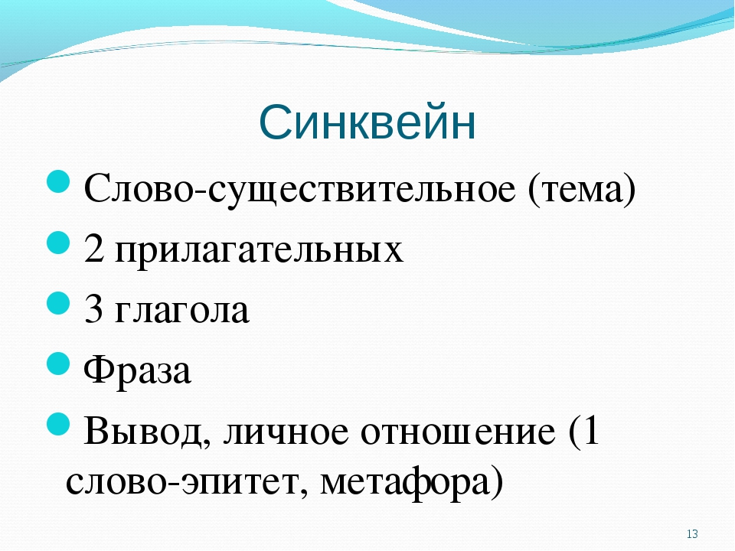
Итог классного часа.
- О чём говорили на классном часе?
- Что нового узнали?
- Какое настроение у вас было на уроке?

Ф.И.________________________________ ________ класс ____
Классный час «Я - патриот»
Патриот - тот, кто любит свое отечество, предан своему народу, готов на жертвы и подвиги во имя интересов своей Родины.
«Быть патриотом своей Родины –это носить Казахстан в своем сердце!»
Н. Назарбаев
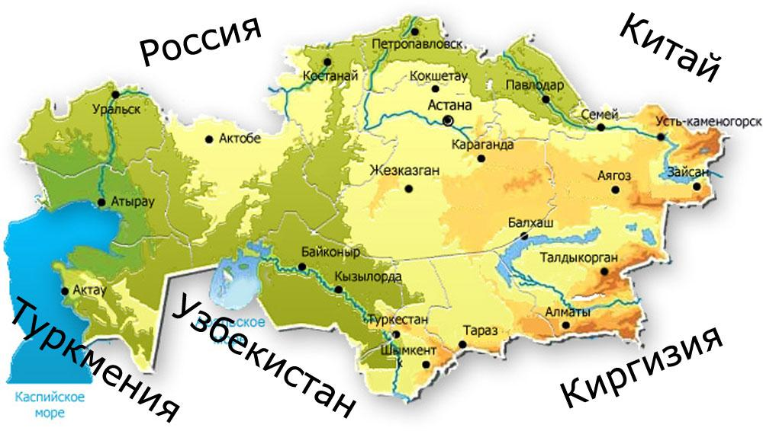
1. Игра «Лингвист».
Правило: на каждую букву данного слова подобрать прилагательное к слову патриот.
П -_________________________________________
А-_________________________________________
Т-__________________________________________
Р-__________________________________________
И-__________________________________________
О-__________________________________________
Т-__________________________________________
2. Игра «Тілашар». Вам необходимо перевести эти слова на казахский язык.
Родина-__________________
язык-____________________
народ-____________________
государство-_________________
семья – _____________________
дружба – ___________________
родная земля – _______________
3 Разгадай анаграммы.
ГФАЛ-___________________
БЕРГ-____________________
НИМГ-___________________
ЛОСЦИТА-_______________
Патриоты моей страны
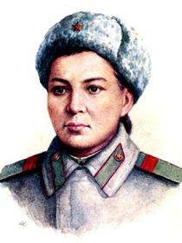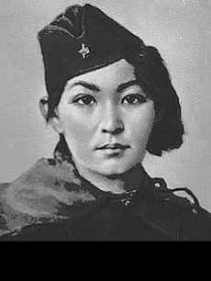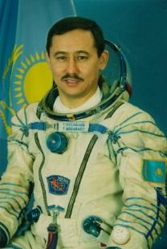

4. Синквейн

- Существительное (тема) _____________________________________
- 2 прилагательных ___________________________________________
- 3 глагола __________________________________________________
- Фраза _____________________________________________________
- Вывод, личное отношение ____________________________________

Классный час

«Я – патриот своей страны»

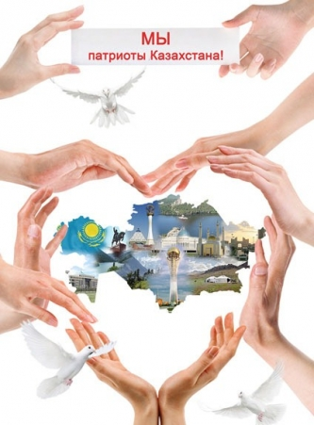

Подготовила
классный руководитель 4 класса
Матвиенко С.С

2021-2022 уч.год

